УПРАВЛЕНИЕ ФЕДЕРАЛЬНОЙ СЛУЖБЫ ГОСУДАРСТВЕННОЙ РЕГИСТРАЦИИ,
КАДАСТРА И КАРТОГРАФИИ (РОСРЕЕСТР) ПО ЧЕЛЯБИНСКОЙ ОБЛАСТИ
85

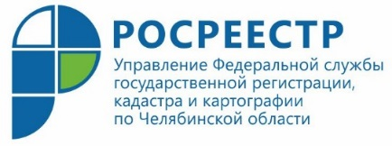
22.10.2019
Южноуральцы обращаются в комиссию при Управлении Росреестра, чтобы
снизить кадастровую стоимость недвижимости

Комиссия по рассмотрению споров о результатах определения кадастровой стоимости объектов недвижимости Управления Федеральной службы государственной регистрации, кадастра и картографии по Челябинской области рассмотрела 956 заявлений южноуральцев.
Созданная семь лет назад при Управлении Росреестра по Челябинской области Комиссия по рассмотрению споров о результатах определения кадастровой стоимости продолжает свою работу в постоянном режиме. За девять месяцев 2019 года Комиссией рассмотрено 956 заявлений южноуральцев, не согласных с размером установленной кадастровой стоимости их объектов недвижимости.
Из этого количества по 810 заявлениям (в отношении 1219 объектов недвижимости) были приняты положительные решения, то есть о снижении оспариваемой кадастровой стоимости до уровня рыночной, по 146 заявлению (198 объектов) было отказано в снижении.
От физических лиц за три квартала в Комиссию поступило 524 обращения (в это число также входят индивидуальные предприниматели), от юридических лиц – 432 заявления.

Аргаяшский отдел Управления Росреестра
по Челябинской области
E-m: pressafrs74@chel.surnet.ru
https://vk.com/rosreestr_chel

